Цикл видеоконсультаций «ЕГЭ-ключ к успеху!» начнется с информатики и истории
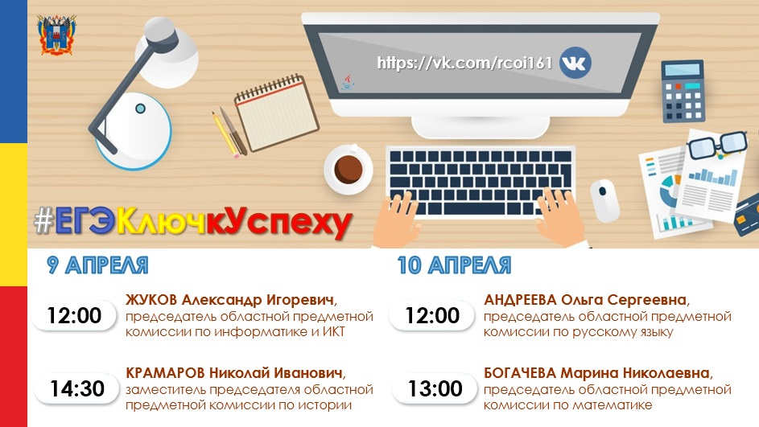

Первые видеолекции состоятся уже 9 и 10 апреля
9 апреля мастер-классы для донских выпускников проведут председатель областной предметной комиссии по информатике и ИКТ Александр Жуков и заместитель председателя областной предметной комиссии по истории Николай Крамаров.
10 апреля цикл продолжат видеоконсультации по обязательным учебным предметам: выпускникам представится возможность задать вопросы Ольге Андреевой – председателю областной предметной комиссии по русскому языку и Марине Богачевой – председателю областной предметной комиссии по математике.
Консультации будут проводиться в режиме онлайн в сообществе ГБУ РО «Ростовский областной центр обработки информации в сфере образования» (РЦОИ) ВКонтакте. Свои вопросы экспертам выпускники смогут задать в чате.
Напомним, что видеоконсультации подготовлены с учетом методических рекомендаций Федерального института педагогических измерений, структуры и содержания экзаменационных моделей, и включают в себя разбор типичных ошибок при выполнении экзаменационных работ, сведения об информационных ресурсах для подготовки, в том числе – дополнительной, и комментарии по организации работы с такими ресурсами.
Анонсы и ссылки на предстоящие видеоконсультации можно найти в наших социальных сетях @gia_v_ro и @rcoi61 – подписывайся и проводи время дома с пользой!
Запись цикла видеоконсультаций также будет доступна на официальном сайте РЦОИ.
Источник www.rostobr.ru

